ПРАВИЛА ПОЛЬЗОВАНИЯ ПАССАЖИРСКИМ ЛИФТОМ

С АВТОМАТИЧЕСКИМ ПРИВОДОМ ДВЕРЕЙ
ГРУЗОПОДЪЁМНОСТЬ ________ КГ
Для вызова свободной кабины лифта нажмите кнопку вызова на этаже.
- Войдя в прибывшую кабину лифта нажмите кнопку приказа нужного Вам этажа.
- Если при закрывании двери лифта Вам понадобилось их открыть, нажмите кнопку «СТОП» или «».
- При нажатии на кнопку «» (при ее наличии) двери закроются.
- При входе в кабину с ребенком - войдите первым, при выходе - пропустите ребенка вперед. При перевозке ребенка в коляске возьмите его на руки.
ПОМНИТЕ ! перевозить детей грудного возраста надо на руках.
- При провозе в лифте собак, держите их за ошейник или на руках.
- Войдя в кабину, нажмите кнопку нужного Вам этажа. Двери автоматически
закроются и кабина придет в движение. Любое препятствие на пути закрывающихся дверей вызовет их автоматическое открытие, необходимо удалить препятствие
- При загорании сигнала «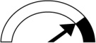», необходимо уменьшить загрузку кабины.
- Во время поездки во избежание поломки оборудования не раскачивайте кабину.
- При нажатии на кнопку «ОТМЕНА», произойдет отмена зарегистрированных приказов.
- Если кабина не пришла в движение или остановилась, повторно нажмите кнопку нужного Вам этажа. Если кабина не придет в движение - нажмите кнопку «Вызов» или «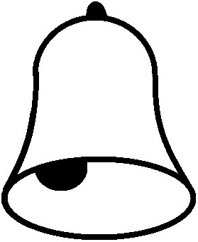» и ждите ответа диспетчера.
Не пытайтесь самостоятельно выйти из лифта – это опасно для жизни!
- При необходимости перевозки крупногабаритных грузов - вызовите диспетчера, нажав кнопку «Вызов» или «» и следуйте его указаниям.
- При возникновении в здании пожара и переходе лифта в режим «Пожарная опасность», кабина лифта, независимо от направления движения, направится на основной посадочный этаж, посты приказов и вызовов отключаются. По прибытии на этаж двери откроются, лифт отключится.
З А П Р Е Щ А Е Т С Я !!!
- Пользоваться лифтом детям дошкольного возраста без сопровождения взрослых.
- Курить, перевозить в кабине легковоспламеняющиеся, взрывоопасные и ядовитые вещества.
- Открывать вручную двери шахты и кабины лифта, проникать в шахту лифта.
- Пользоваться лифтом, если кабина задымлена или чувствуется запах гари.

Адрес диспетчера г. Дмитров, мкр. ДЗФС, д. 42 Тел. Диспетчер 8(496)225-48-05
Аварийная служба работает круглосуточно Тел.: 8(903)207-21-96 , 8(495)993-90-98
Помните, что от вашего бережного отношения к лифту
зависят долговечность и бесперебойность его работы.

